### **工艺流程之温度条件的控制小专题**

**一：概述**

**①加热：加快反应速率或溶解速率；**

**促进平衡向吸热方向（一般是有利于生成物生成的方向）移动；**

**除杂，除去热不稳定的杂质，如NaHCO3、Ca(HCO3)2、KMnO4、NH4Cl等物质；**

**使沸点相对低的原料气化或升华。**

**②降温：防止某物质在高温时会溶解（或分解）；**

**使化学平衡向着题目要求的方向移动（放热方向）；**

**使某个沸点高的产物液化，使其与其他物质分离；**

**降低晶体的溶解度，减少损失。**

**③控温：（用水浴或油浴控温）（用水浴带温度计便于控温且受热均匀）**

**防止某种物质温度过高时会分解或挥发；**

**为了使某物质达到沸点挥发出来；**

**使催化剂的活性达到最好；**

**防止副反应的发生。**

**④降温或减压可以减少能源成本，降低对设备的要求，达到绿色化学的要求。**

**如果题目中出现了包括产物在内的各种物质的溶解度信息，则要根据它们的溶解度随温度升高而改变的情况，寻找合适的结晶分离方法（蒸发结晶或浓缩结晶）。**

**⑤温度在一定范围的原因：**

**温度过低：反应速率过慢，溶解度低；**

**温度过高：物质（H2O2、浓硝酸、NH4HCO3等）分解或物质会挥发（如浓硝酸、浓盐酸）或物质（如Na2SO3等）氧化或促进物质（如AlCl3等）水解。**

**⑥煮沸：促进水解，聚沉后利于过滤分离；除去溶解在溶液中的气体，如氧气。**

**⑦温度不高于××℃的原因：适当加快反应速率, 但温度过高会造成(如浓硝酸)挥发//(如 H2O2、NH4HCO3)分解//(如 Na2SO3)氧化或促进(如AlCl3)水解等，影响产品的生成**

**⑧温度不低于××℃的原因：加快反应速率或者对于吸热反应而言可是平衡正移，增加产率。**

**二：配套练习（顺序随机，请把握知识要点进行作答）**

**1．实验室以工业废渣（主要含CaSO4·2H2O，还含少量SiO2、Al2O3、Fe2O3）为原料制取轻质CaCO3和(NH4)2SO4晶体，其实验流程如下：**

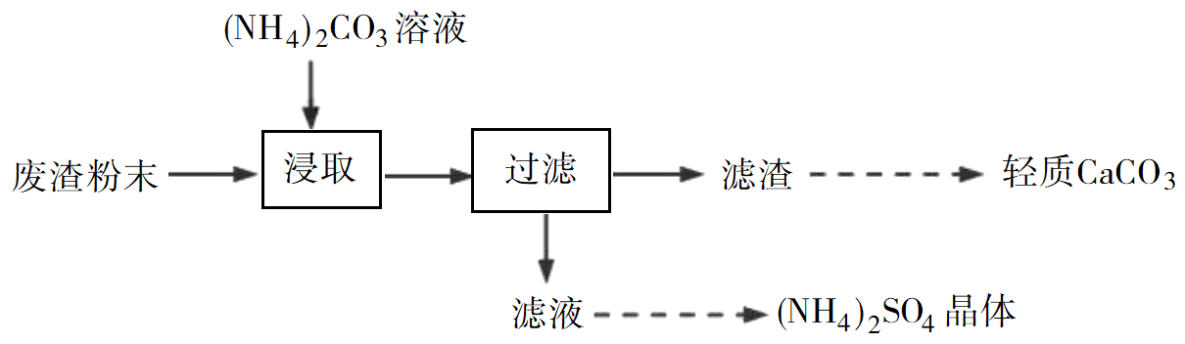

**废渣浸取在如图所示的装置中进行。控制反应温度在60~70 ℃，搅拌，反应3小时。温度过高将会导致CaSO4的转化率下降，其原因是 ；保持温度、反应时间、反应物和溶剂的量不变，实验中提高CaSO4转化率的操作有 。**

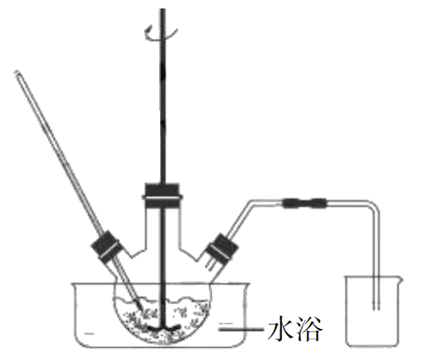

**【答案】由于铵盐具有不稳定性，受热易分解，所以温度过高，（NH4）2CO3分解，从而使CaSO4转化率下降；**

**【解析】由于浸取过程中的反应属于固体与溶液的反应（或发生沉淀的转化），保持温度、反应时间、反应物和溶剂的量不变，提高CaSO4转化率即提高反应速率，结合外界条件对化学反应速率的影响，实验过程中提高CaSO4转化率的操作为加快搅拌速率（即增大接触面积，加快反应速率，提高浸取率）。**

**2．磷精矿湿法制备磷酸的一种工艺流程如下：**

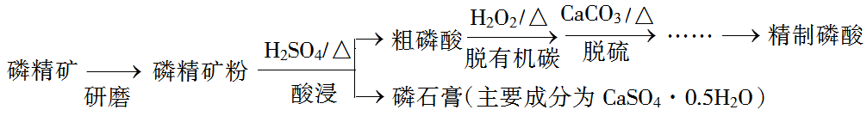

**已知：磷精矿主要成分为Ca5(PO4)3(OH)，还含有Ca5(PO4)3F和有机碳等。溶解度：Ca5(PO4)3(OH)<CaSO4·0.5H2O**

**H2O2将粗磷酸中的有机碳氧化为CO2脱除，同时自身也会发生分解。相同投料比、相同反应时间，不同温度下的有机碳脱除率如图所示。80℃后脱除率变化的原因：____________________。**

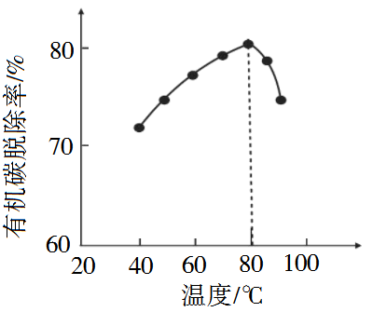

**【答案】图示是相同投料比、相同反应时间，不同温度下的有机碳脱除率，80℃前温度升高反应速率加快，相同学科网(www.zxxk.com)--教育资源门户，提供试题试卷、教案、课件、教学论文、素材等各类教学资源库下载，还有大量丰富的教学资讯！时间内有机碳脱除率增大；80℃后温度升高，H2O2分解速率大，H2O2浓度显著降低，反应速率减慢，相同条件下有机碳脱除率减小。**

**3．以Cl2、NaOH、(NH2)2CO（尿素）和SO2为原料可制备N2H4·H2O（水合肼）和无水Na2SO3，其主要实验流程如下：**

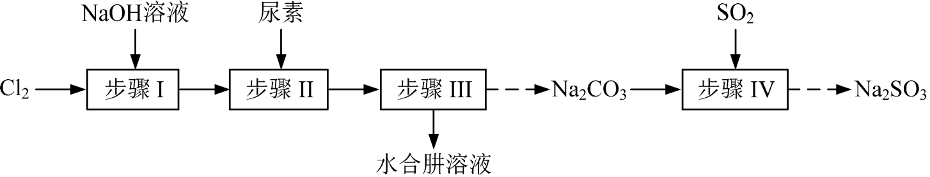

**已知：①Cl2+2OH−学科网(www.zxxk.com)--教育资源门户，提供试题试卷、教案、课件、教学论文、素材等各类教学资源库下载，还有大量丰富的教学资讯！ClO−+Cl−+H2O是放热反应。②N2H4·H2O沸点约118 ℃，具有强还原性，能与NaClO剧烈反应生成N2。**

**步骤Ⅰ制备NaClO溶液时，若温度超过40 ℃，Cl2与NaOH溶液反应生成NaClO3和NaCl，其离子方程式为____________________________________；实验中控制温度除用冰水浴外，还需采取的措施是____________________________________。**

**【答案】温度超过40℃，Cl2与NaOH溶液发生歧化反应生成NaClO3、NaCl和H2O，反应的化学方程式为3Cl2+6NaOH学科网(www.zxxk.com)--教育资源门户，提供试题试卷、教案、课件、教学论文、素材等各类教学资源库下载，还有大量丰富的教学资讯！5NaCl+NaClO3+3H2O，离子方程式为3Cl2+6OH-学科网(www.zxxk.com)--教育资源门户，提供试题试卷、教案、课件、教学论文、素材等各类教学资源库下载，还有大量丰富的教学资讯！5Cl-+ClO3-+3H2O。由于Cl2与NaOH溶液的反应为放热反应，为了减少NaClO3的生成，应控制温度不超过40℃、减慢反应速率；实验中控制温度除用冰水浴外，还需采取的措学科网(www.zxxk.com)--教育资源门户，提供试题试卷、教案、课件、教学论文、素材等各类教学资源库下载，还有大量丰富的教学资讯！施是：缓慢通入Cl2。**

**4．一种从铜阳极泥(主要含有铜、银、金、少量的镍)中分离提取多种金属元素的工艺流程如下：**

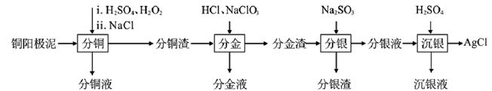

**“分铜”时，如果反应温度过高，会有明显的放出气体现象，原因是_______。**

**【答案】温度过高，H2O2分解放出氧气。**

**5．电解精炼铜的阳极泥中主要含Ag、Au等贵重金属。以下是从精炼铜的阳极泥中回收银、金的流程图：**

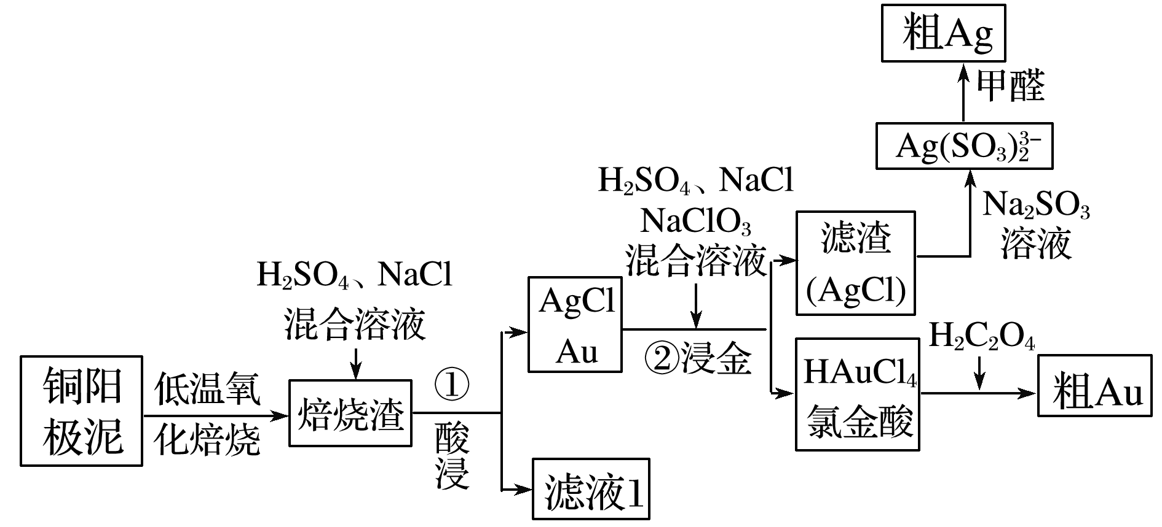

**铜阳极泥氧化时，采用“低温焙烧”而不采用“高温焙烧”的原因是_____________________。**

**【答案】低温焙烧时，Ag与氧气转化为Ag2O，高温时，氧化银分解又生成Ag和氧气；故答案为：高温焙烧时，生成的Ag2O又分解为Ag和O2(或2Ag2O4Ag＋O2↑)。**

**6．钛铁矿主要成分为FeTiO3（含有少量MgO、SiO2等杂质），Li4Ti5O12和LiFePO4都是锂离子电池的电极材料，可利用钛铁矿来制备，工艺流程如下：**

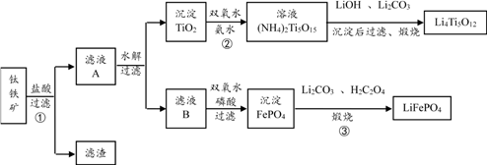

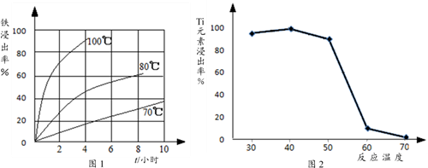

**过程②中固体TiO2与双氧水、氨水反应转化成(NH4)2Ti5O15溶液时，Ti元素的浸出率与反应温度的关系如图2所示，反应温度过高时，Ti元素浸出率下降的原因是___________。**

**【答案】反应温度过高时，Ti元素浸出率下降的原因是温度过高，双氧水分解与氨气逸出导致Ti元素浸出率下降。**

**7．碳酸锂广泛应用于化工、冶金等行业．工业上利用锂辉石（Li2Al2Si4Ox）制备碳酸锂的流程如图：**

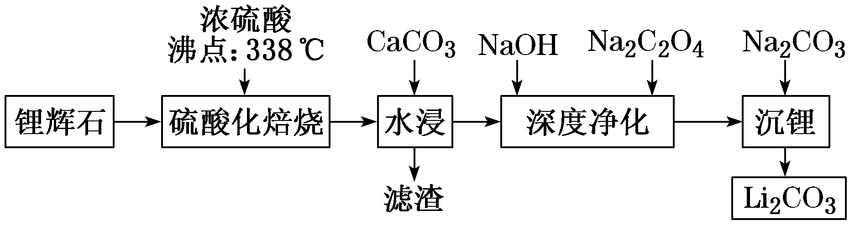

**已知：碳酸锂的溶解度为（（g/L）**

|  |  |  |  |  |  |  |  |  |  |
| --- | --- | --- | --- | --- | --- | --- | --- | --- | --- |
| **温度** | **0** | **10** | **20** | **30** | **40** | **50** | **60** | **80** | **100** |
| **Li2CO3** | **1. 54** | **1. 43** | **1. 33** | **1. 25** | **1. 17** | **1. 08** | **1. 01** | **0. 85** | **0. 72** |

**（1）硫酸化焙烧温度控制在250℃﹣300℃之间，主要原因是________；焙烧中硫酸用量控制在理论用量的l15%左右，硫酸加入过多的副作用是_________。**

**（2）“沉锂”需要在95℃以上进行，主要原因是_______________，过滤碳酸锂所得母液中主要含有硫酸钠，还可能含有_____和______。**

**【答案】（1）硫酸化焙烧温度控制在250℃﹣300℃之间，主要原因是温度低于250℃，反应速率较慢，温度高于300℃，硫酸挥发较多；焙烧中硫酸用量控制在理论用量的l15%左右，硫酸加入过多的副作用是后续中还需要除去过量的硫酸，增加后续杂质的处理量、增加后续中和酸的负担 ；**

1. **温度越高，碳酸锂溶解度降低，减少碳酸锂溶解，可以增加产率；溶液中硫酸钠不反应，使用碳酸钠要过量，少量碳酸锂溶解在溶液中，过滤碳酸锂所得母液中主要含有硫酸钠，还可能含有碳酸钠和碳酸锂。过滤碳酸锂所得母液中主要含有硫酸钠，还可能含有碳酸钠和碳酸锂。所以“沉锂”需要在95℃以上进行，主要原因是温度越高，碳酸锂溶解度降低，可以增加产率；过滤碳酸锂所得母液中主要含有硫酸钠，还可能含有碳酸钠和碳酸锂。**

**8．工业上以软锰矿(主要成分是MnO2，含有SiO2、Fe2O3等少量杂质)为主要原料制备高性能的磁性材料碳酸锰(MnCO3)。其工业流程如下：**

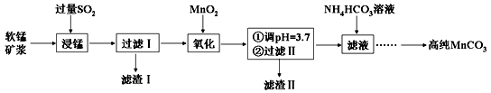

**（1）“浸锰”反应中往往有副产物MnS2O6生成，温度对“浸锰”反应的影响如右图所示，为减少 MnS2O6 的生成，“浸锰”的适宜温度是_______。**

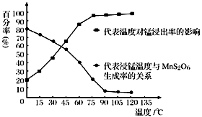

**（2）向过滤Ⅱ所得的滤液中加入NH4HCO3 溶液时温度控制在30-35℃，温度不宜太高的原因是_______。**

**【答案】（1）90℃。（2）铵盐受热分解，向过滤所得的滤液中加入碳酸氢铵溶液，温度控制在30-35℃的原因是防止NH4HCO3受热分解，提高原料的利用率；**

**9．目前世界上新建的金矿中约有80%都采用氧化法提金。某工厂利用锌冶炼渣回收金、银等贵金属的流程如下图所示:**

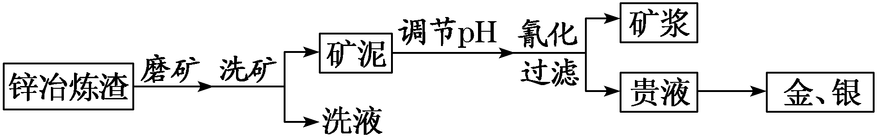

**已知:HCN有剧毒，其Ka(HCN)=5×10-10，Au++2CN-=[Au(CN)2]-平衡常数KB=1×1038**

**磨矿细度对浸出率的影响如图所示，依据浸出率应选择磨矿细度_____为宜。**

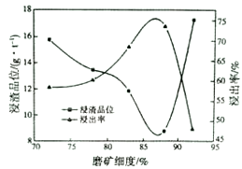

**“氰化”环节中，金的溶解速率在80℃时达到最大值，但生产中控制反应液的温度在10-20℃，原因是:___________________________(答一点即可)。**

**【答案】温度的升高，促进了氰化物的水解，增加了HCN的挥发速度，温度的升高，Ca(OH)2的溶解度减小，部分碱从溶液中析出**

**10．石墨在材料领域有重要应用。某初级石墨中含SiO2（7.8%）、Al2O3(5.1%)、Fe2O3(3.1%)和MgO(0.5%)等杂质。设计的提纯和综合应用流程如下：**

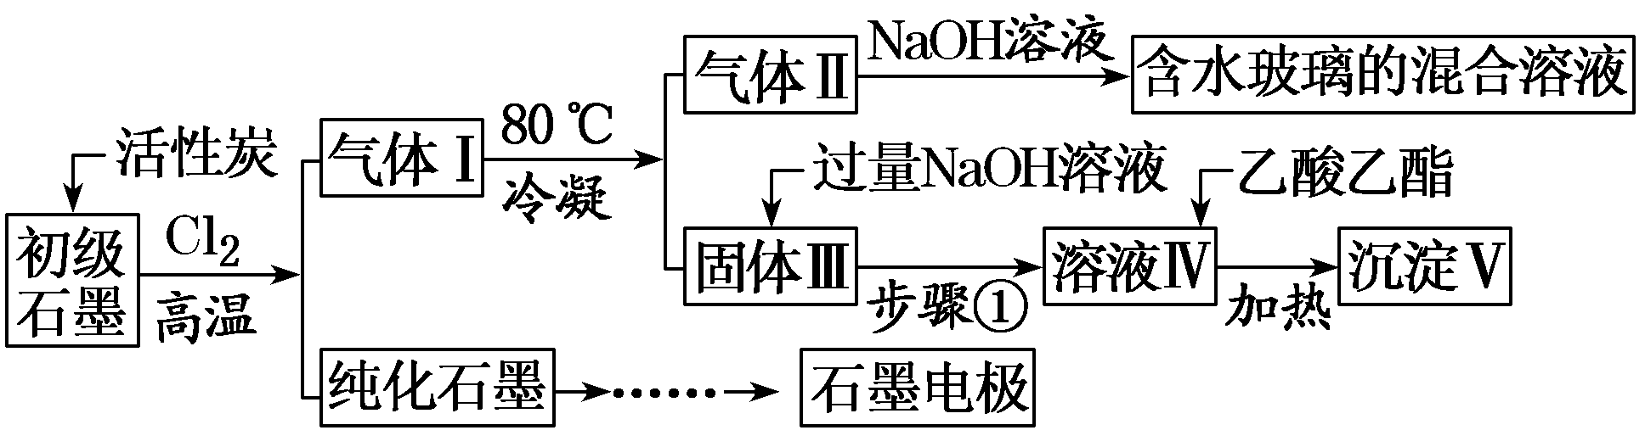

**（注：SiCl4的沸点是57.6ºC，金属氯化物的沸点均高于150ºC）**

**向反应器中通入Cl2前，需通一段时间的N2。高温反应后，石墨中的氧化物杂质均转变为相应氯化物。80℃冷凝的目的是：_____________________。②由活性炭得到气体Ⅱ的化学反应方程式为：_____________________。**

**【答案】高温下，Si元素转化成SiCl4，铁元素转化成FeCl3，Mg元素转化成MgCl2，Al元素转化成AlCl3，SiCl4沸点是57.6℃，MgCl2、FeCl3、AlCl3沸点均高于150℃，加热到1500℃，MgCl2、FeCl3、AlCl3、SiCl4全部转化成气体I，80℃冷凝，SiCl4还是气体，而MgCl2、FeCl3、AlCl3状态是固体，便于与SiCl4分开。**

**11．磷精矿湿法制备磷酸的一种工艺流程如下：**

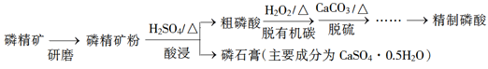

**已知：磷精矿主要成分为Ca5(PO4)3(OH)，还含有Ca5(PO4)3F和有机碳等。溶解度：Ca5(PO4)3(OH)<CaSO4·0.5H2O**

**H2O2将粗磷酸中的有机碳氧化为CO2脱除，同时自身也会发生分解。相同投料比、相同反应时间，不同温度下的有机碳脱除率如图所示。80℃后脱除率变化的原因：____________________。**

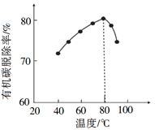

**【答案】图示是相同投料比、相同反应时间，不同温度下的有机碳脱除率，80℃前温度升高反应速率加快，相同时间内有机碳脱除率增大；80℃后温度升高，H2O2分解速率大，H2O2浓度显著降低，反应速率减慢，相同条件下有机碳脱除率减小。**

**12．硒(Se)和铜(Cu)在生产生活中有广泛的应用。硒可以用作光敏材料、电解锰行业的催化剂，也是动物体必需的营养元素和对植物有益的营养元素等。氯化亚铜(CuCl)广泛应用于化工、印染、电镀等行业。CuCl难溶于醇和水，可溶于氯离子浓度较大的体系，在潮湿空气中易水解氧化。以海绵铜(主要成分是Cu和少量CuO)为原料，采用硝酸铵氧化分解技术生产CuCl的工艺过程如下所示：**

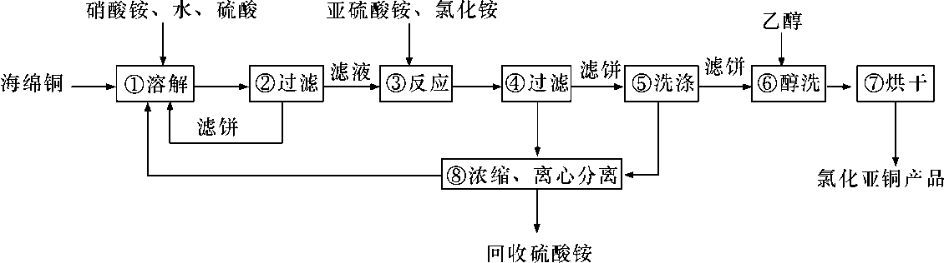

**氯化亚铜产率与温度、溶液pH关系如下图所示。据图分析，流程化生产氯化亚铜的过程中，温度过低影响CuCl产率的原因是____________________________________；温度过高、pH过大也会影响CuCl产率的原因是_______________________________。**

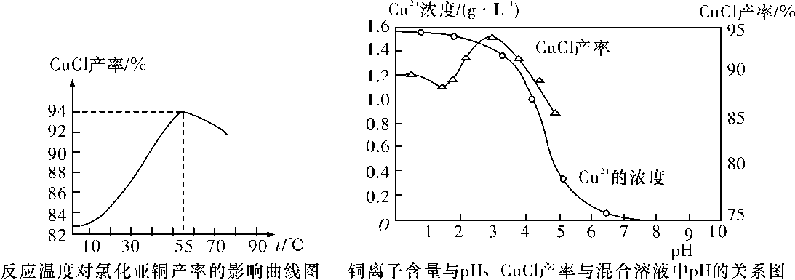

**【答案】据图分析，流程化生产氯化亚铜的过程中，温度过低影响CuCl产率的原因是温度过低反应速率慢；温度过高、pH过大也会影响CuCl产率的原因是温度过高、pH过大，容易向CuO和Cu2O转化，且温度过高，铵盐(氯化铵，亚硫酸铵)易受热分解；**

**13．钛酸锂电池应用广泛， 电池放电后负极材料主要含有Li4Ti5O12、 铝箔及少量Fe， 可通过下列工艺流程回收钛、 锂。回答下列问题：**

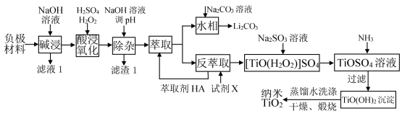

**萃取时， 温度对萃取率的影响如图所示。由图分析知实验时选择在常温下进行即可， 理由是__。**

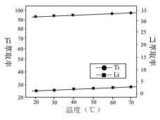

**【答案】由温度对萃取率的影响图可知，常温下钛的萃取率已经比较高(90%以上)，温度升高对萃取率的增加幅度很小，所以不必升温，实验时选择在常温下进行即可**

**14．钼酸钠( Na2MoO4)可与重金属盐产生沉淀，是目前应用较多的一种新型水处理剂。利用精钼矿(主要成分是MoS2，含少量PbS等)来制取钼酸钠晶体的工艺流程如下图所示。**

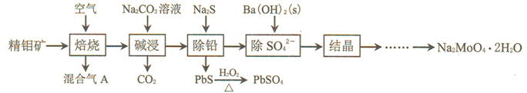

**（1）焙烧的过程中采用如图1所示的“多层逆流焙烧”。**

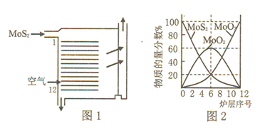

**①多层逆流焙烧的优点是___________(任答两点)。**

**（2）PbS与H2O2反应时，温度高于40℃后，反应速率反而减慢，原因是___________。**

**【答案】（1）多层逆流焙烧可增长钼精矿与空气接触的时间和增大接触面积；**

**（2）H2O2在温度高于40℃后分解；**

**15．氯化亚铜是一种重要的化工产品，常用作有机合成催化剂，还可用于颜料、防腐等工业，它不溶于H2SO4、HNO3和醇，微溶于水，可溶于浓盐酸和氨水，在潮湿空气中易水解氧化成绿色的碱式氯化铜[Cu2（OH）3Cl]。以海绵铜（主要成分是Cu和少量CuO）为原料，采用硝酸铵氧化分解技术生产CuCl的工艺过程如下：**

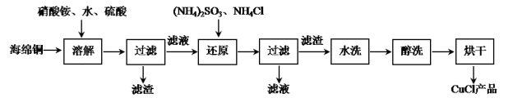

**（1）析出的CuCl晶体水洗后要立即用无水乙醇洗涤，在真空干燥机内于70℃干燥2h，冷却密封包装。70℃真空干燥、密封包装的原因是__________。**

**（2）如图是各反应物在最佳配比条件下，反应温度对CuCl产率影响．由图可知，溶液温度控制在60℃时，CuCl产率能达到94%，当温度高于65℃时，CuCl产率会下降，其原因可能是___。**

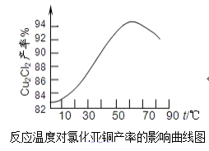

**【答案】（1）真空干燥可以加快乙醇和水的挥发，密封包装可以防止CuCl在潮湿空气中水解、氧化，**

**故答案为加快乙醇和水的挥发，防止CuCl在潮湿的空气中水解氧化；**

**（2）因在60℃时CuCl产率最大，根据信息可知，随温度升高，促进了CuCl的水解，CuCl被氧化的速度加快，**